ЧТЕНИЕ
Урок № 10 Учебник Барская Н.М.стр. 7
Тема урока. По В. Осеевой «Первое сентября.» (Внеклассное чтение)
Цели урока 1. Знакомство с содержанием рассказа.
2. Совершенствование техники чтения. 3. Развитие речи учащихся и расширение словарного запаса на основе составления ответов на вопросы к тексту; развитие логического мышления. 4. Воспитание любви к чтению.
Оборудование. Портрет В.Осеевой, учебник
Словарь: школьные слова.
Ход урока
- Организационный момент
- Психологический настрой
- посмотрите внимательно на изображение солнышка (на доске):

Какое солнце вам больше нравится? Почему?
(Дети отвечают)
Мне нравится ваш настрой на работу. К этим рисункам мы вернемся в конце урока.
- Разминка.
- Упражнения для глаз
На доске таблица из разноцветных кружков, расположенных в 3-4 ряда по 8 кружков в каждом.
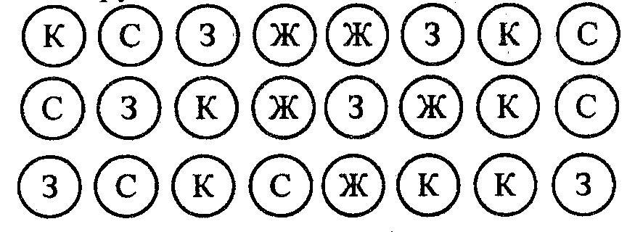
- Чтение (называние цвета) с убыстрением.
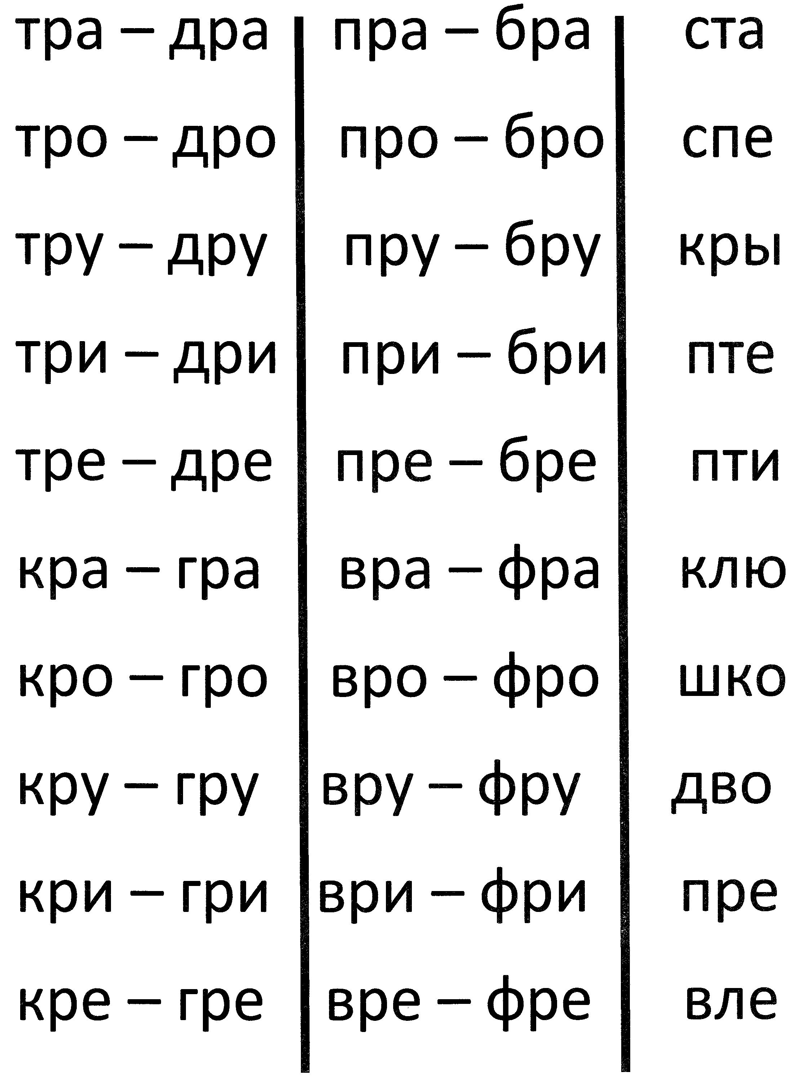
- Чтение через кружок
- Чтение через 2 кружка
- Упражнение для артикуляционного аппарата.
На доске слоги

- Работа над скороговоркой.

Мы будем разговаривать, Мы будем выговаривать, Так правильно и внятно, Чтоб было все понятно.

- Сообщение темы урока.
Отгадайте загадку.
Первокласснику семь лет.

За плечами ранец,
А в руках большой букет,
На щеках румянец.
Что за праздничная дата?
Отвечайте-ка, ребята!
(1 сентября, День Знаний.)
Город в бантиках, букетах.
До свиданья, слышишь, лето!
В этот день гурьбой весёлой
Дружно мы шагаем в школу.
(1 сентября.)

Как вы думаете, о чем мы сегодня будем читать на уроке? Да, сегодня, ребята, мы будем читать рассказ, который называется «Первое Сентября»
- Работа над рассказом.
1. Подготовка учащихся к восприятию рассказа.
а) Беседа. Учитель обращается к ученикам: На уроке развития речи мы говорили с вами о первой дате в сентябре, которая очень важна для школьников – 1 сентября».
- Сегодня мы вновь читаем рассказ, который связан со школой и называется он «Первое сентября»
На доску вывешивается портрет В. Осеевой
Прочитайте, что написано на доске.
В. Осеева «Первое сентября»
- Вспомните, какими вы были 1 сентября? (Нарядные, с цветами).
- А какое настроение у вас было? (Хорошее праздничное)
Ребята рассказывают о своих впечатлениях, учитель актуализирует словарь: волнение, радость, цветы
2. Чтение и работа над содержанием рассказа.
1. Чтение рассказа учителем.
2. Повторное чтение рассказа учителем. Задание для учеников: «Прослушайте рассказ. В какой день Таня проснулась рано утром?».
3. Подготовка детей к самостоятельному чтению рассказа.
3.1. Словарная работа. Цель: работа над словами, трудными для прочтения и понимания.
Слова, трудные для прочтения, учитель пишет на доске в послоговой разрядке. Эти слова разбираются непосредственно перед чтением:
пер-вое сен-тяб-ря сол-неч-но-е про-сну-лась ка-лен-дарь у-чи-тель-ни-ца
Слова, трудные для понимания, учитель объясняет в ходе работы над текстом.
Комментарий для учителя: календарь — таблица или книжка с перечнем всех дней в году
  - Чтение про себя — тихое, «жужжащее» чтение.
4. Совместное чтение текста учителем с учениками с целью запоминания правильного прочтения трудных слов, соблюдения логических пауз и логического ударения.
5. Чтение текста по частям и анализ содержания частей, составляющих логически связанные части.
Учитель. - Что вы можете сказать, прочитав первую часть? Какая дата стояла на календаре? Кого увидела Таня? Что она ей подарила?
1 часть: Таня проснулась 2 часть: теплое утро, девочки и мальчики спешили в школу. 3 часть: Таня увидела учительницу. 4 часть: первое сентября лучший день
6. Чтение рассказа цепочкой по логически завершенным частям (предложениям).
7. Чтение детьми (Пересказ) (по желанию) рассказа по памяти.
Домашнее задание: Учебник Барской стр. 7. Научиться читать рассказ без ошибок, отвечать на вопросы учебника.

